Informatie avonden 2024
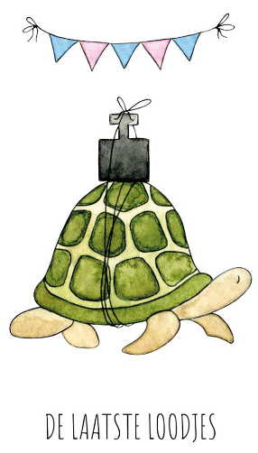

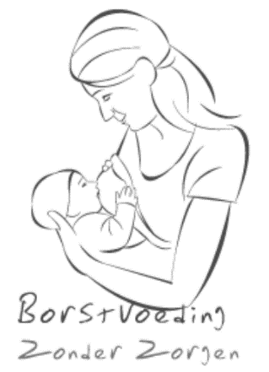
Cursus Borstvoeding en baby’s
2 avonden van 2 uur!
Samen goed voorbereid is
meer kans van slagen

Aanvangstijd: 19.00 uur (NB: wisselende locaties!)

Door: Monique Franck (lactatiekundige en verloskundige)
Woensdag 10 & 17 januari in Velp (Pres Kennedylaan 106)
Woensdag 21 & 28 februrari in Velp (Pres Kennedylaan 106)
Woensdag 21 & 28 maart (in Doesburg, de Linie 3b)
Woensdag 24 april & 1 mei in Velp (Pres Kennedylaan 106)
Woensdag 19 & 26 juni in Velp (Pres Kennedylaan 106)
Woensdag 25 juli & 1 augustus (in Doesburg, de Linie 3b)
Woensdag 28 aug & 4 september in Velp (Pres Kennedylaan 106)
Woensdag 10 & 17 oktober (in Doesburg, de Linie 3b)
Woensdag 20 & 27 november in Velp (Pres Kennedylaan 106)

Kosten: voor zwangeren € 25,- (wordt betaald door praktijk Velp als je bij ons onder controle bent), voor partner € 10,-.

Aanmelden: 06-40013556(mag per app); of per mail info@borstvoedingcentrum.com
NB: Wijzigingen in de data voorbehouden. Check altijd even van te voren Versie nov 2023

